Kiosk & inträde våren 2022
Nu drar serierna igång för våra lag, och därmed skulle vi vilja ha er support för bemanning vid intäde och kiosk. Vi har satt upp spelarens namn och tillhörande lag vid de tillfällen som vi skulle vilja ha er support.
Ni skall vara på plats 45 min innan matchstart. Det är endast vid senior matcher (dam/herr) som vi tar inträde.
Inträde tar vi fram till ca 30 min in i första halvlek.
Kiosken kommer att låsas upp och låsas av respektive tränare/lagledare.
Vid senior matcher (dam/herr) grillar vi korv, medans vid ungdom/ junior matcher endast kokt korv erjuds.
Närmare instruktioner för inträde och kiosk hittar ni i kiosken.
Om ni inte kan vid det usatta tillfället vill vi att ni meddelar Krister Persson detta (0709-980324), så ordnar han att ett byte sker.
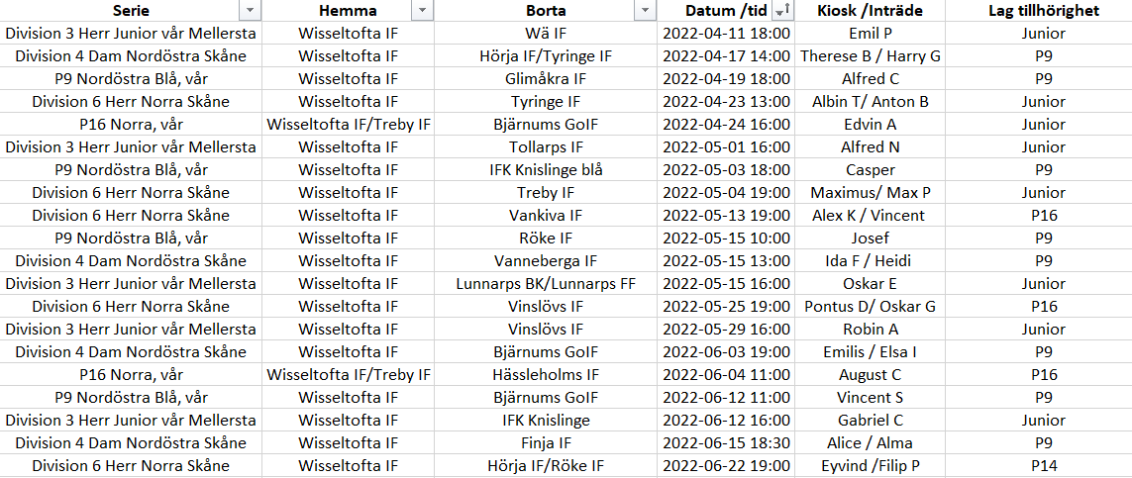
Vid frågor kontakta Krister Persson på 0709-9803241
Tack för att ni ställer upp!
Wisseltofta IF

